课题组成员简介
姓名 | 邵菲 | 职称 | 教师
教龄 | 5年 | 职务
研究专长 | 调查研究 | 学历 | 本科
个  人  简  历 | 个人生活照片  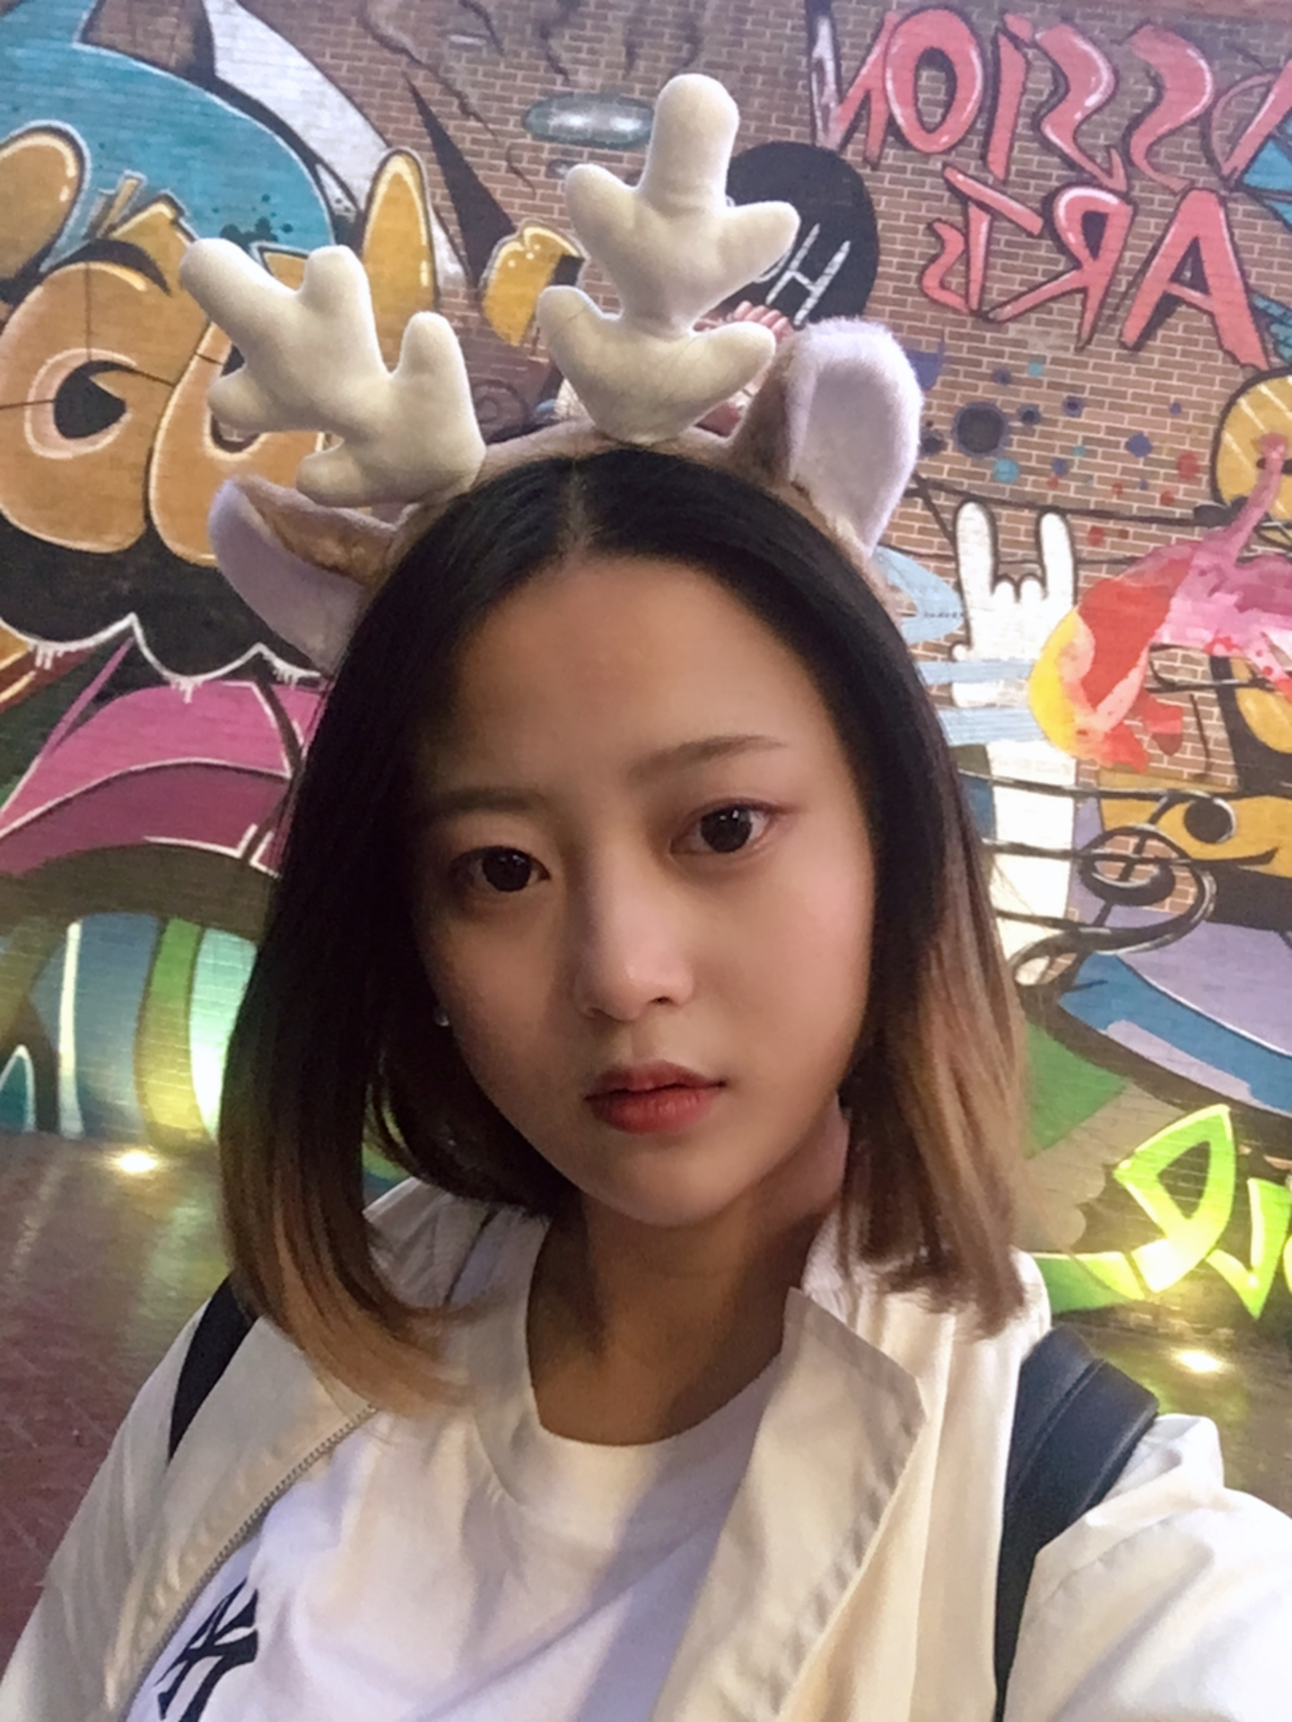
 | 我踏入教育行业五年，坚持“把机会让给孩子，把精彩留给孩子，把掌声送给孩子，把期望带给孩子”的教育想法，在教育路上总想把最好的机会留给孩子们。在工作中我刻苦努力、用心钻研，在进入课题组后参与主题评比及课程故事评比均获得不错的名次。今后期望自己能在学习中更上一层楼，并且获得更加优秀的成绩。

